УПРАВЛЕНИЕ ФЕДЕРАЛЬНОЙ СЛУЖБЫ ГОСУДАРСТВЕННОЙ РЕГИСТРАЦИИ,
КАДАСТРА И КАРТОГРАФИИ (РОСРЕЕСТР) ПО ЧЕЛЯБИНСКОЙ ОБЛАСТИ
454048 г.Челябинск, ул.Елькина, 85

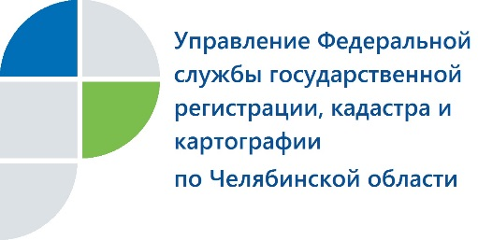

Управление Росреестра ответит на вопросы южноуральцев об оформлении жилья

17 октября 2018 года с 10.00 до 11.00 Управление Федеральной службы государственной регистрации, кадастра и картографии по Челябинской области проведет «горячую линию» на тему: «Об осуществлении кадастрового учета и государственной регистрации объектов недвижимости жилого назначения».
На вопросы южноуральцев на «горячей линии» Управления Росреестра по Челябинской области по указанной теме будут отвечать специалисты отдела регистрации прав на объекты недвижимости жилого назначения.
Они разъяснят порядок оказания услуг Росреестра по кадастровому учету и государственной регистрации квартир или других жилых объектов, расскажут, какие документы и куда надо представить в этих целях, на что обратить внимание при совершении сделок с жильем (в том числе с использованием средств материнского капитала).
Телефон «горячей линии» 8(351) 237-27-10.

Пресс-служба Управления Росреестра
по Челябинской области
тел. 8 (351) 237-27-10 E-m: pressafrs74@chel.surnet.ru
https://vk.com/rosreestr_chel

